Согласие на обработку персональных данных
Настоящим я, (далее – «Субъект персональных данных»), во исполнение требований Федерального закона от 27.07.2006 № 152-ФЗ «О персональных данных», ознакомлен (-а) с Общество с ограниченной ответственностью «Компания семейных инвестиций», (ИНН: 6679183443, ОГРН: 1256600018894) в отношении обработки персональных данных, размещенной на сайте https://ksiofficial.tb.ru, https://vk.com/ksi.official (далее – «Сайт») и свободно, своей волей и в своем интересе, даю согласие Обществу с ограниченной ответственностью «Компания семейных инвестиций», (ИНН: 6679183443, ОГРН: 1256600018894) (далее – «Оператор») на обработку моих персональных данных с использованием средств автоматизации, а также без использования средств автоматизации путем сбора, записи, систематизации, накопления, хранения, уточнения (обновления, изменения), использования, обезличивания, блокирования, удаления, уничтожения, передачи (предоставления, доступа) моих персональных данных.
Настоящее согласие на обработку моих персональных данных предоставляется мною для следующих целей и категорий персональных данных:
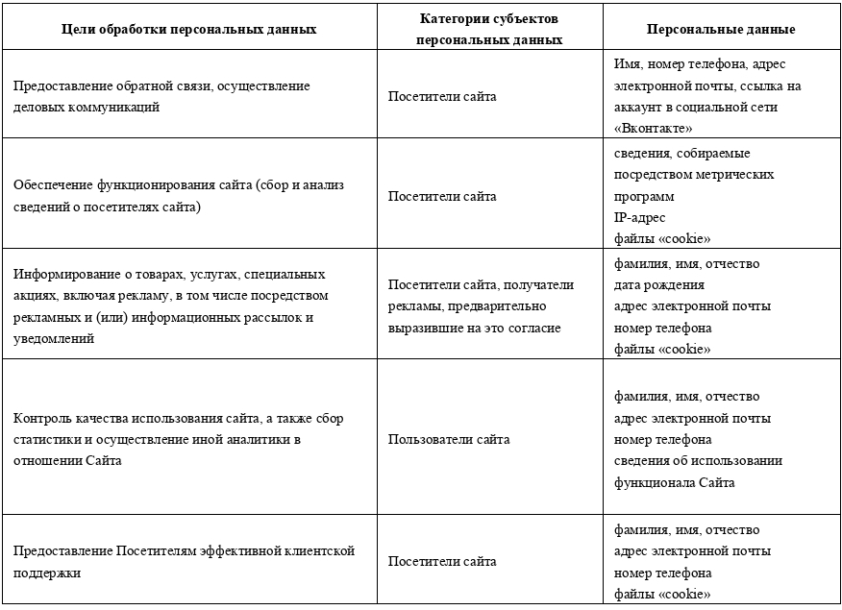

Согласие начинает действовать с момента его предоставления и действует в течение срока, необходимого для достижения указанных в настоящем Согласии целей обработки персональных данных, при этом, может быть в любой момент отозвано Субъектом персональных данных следующими способами:
- путем направления письменного уведомления с требованием о прекращении обработки персональных данных в произвольной форме по юридическому адресу Оператора: 620085, СВЕРДЛОВСКАЯ ОБЛАСТЬ, Г ЕКАТЕРИНБУРГ, УЛ КРЕСТИНСКОГО, Д. 11, КВ. 90;
- путем направления уведомления с требованием о прекращении обработки персональных данных в произвольной форме на адрес электронной почты: ksi.official@yandex.ru.
Датой предоставления согласия на обработку персональных данных Субъекта персональных данных является дата отправки заполненной веб-формы (Заявки для получения обратной связи) на Сайте Оператора (проставление отметки (нажатие)) на кнопку в соответствующем поле веб-формы.
Мне известно, что я могу отозвать согласие на обработку персональных данных, указанных в настоящем Согласии. В случае отзыва согласия на обработку персональных данных Оператор прекращает их обработку и уничтожает персональные данные в срок, не превышающий 30 (Тридцати) календарных дней с момента поступления отзыва. Я осознаю, что в случае отказа в предоставлении согласия на обработку персональных данных Оператор будет вынужден отказать мне в совершении действий, предусмотренных вышеуказанными целями обработки персональных данных.
Я уведомлен(-а), что при обработке персональных данных Оператор принимает предусмотренные ст. 19 ФЗ «О персональных данных» правовые, организационные и технические меры для защиты персональных данных от неправомерного или случайного доступа к ним, уничтожения, изменения, блокирования, копирования, предоставления, распространения персональных данных, а также от иных неправомерных действий в отношении персональных данных.
Я гарантирую получение мной согласия от третьих лиц, чьи данные я указал(-а) на сайте Оператора, на передачу их персональных данных Оператору и их обработку в целях оказания услуг. Я осведомлен (а), что самостоятельно несу ответственность за достоверность и актуальность персональных данных.

